**Agatine skrivnosti 2014**

**Izjava za javnost**

*LAS OVTAR Slovenskih goric je v letu 2013 v okviru Programa razvoja podeželja 2007-2013, ukrepa LEADER, uspešno izvedel projekt* ***Agatine skrivnosti****.*

*Na inovativni pristop k predstavitvi resnične ljubezenske zgodbe med Friderikom Herbersteinom in Agato Nürnberger, ki je ob koncu 16. stoletja pomembno zaznamovala osrednji del Slovenskih goric, se je odzvala zelo široka množica ljudi, tako iz lokalnega okolja kot tudi širše. Ponatis knjige dr. Ožbalta Ilauniga* ***Črni križ pri Hrastovcu*** *z zgodbo Agate in Friderika smo povezali s pohodom med kulturnimi in naravnimi danostmi območja, ki smo jih dodatno popestrili s petimi gledališkimi uprizoritvami posameznih dogodkov iz njunega življenja, umeščenimi v naravno okolje, kjer so se pred mnogimi stoletji tudi dogajali.*

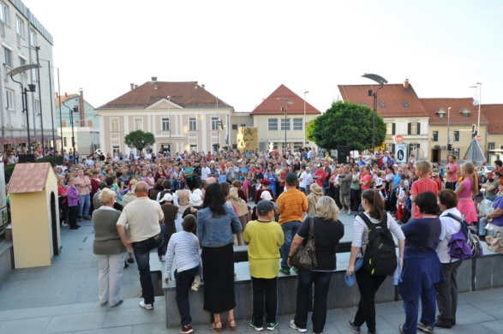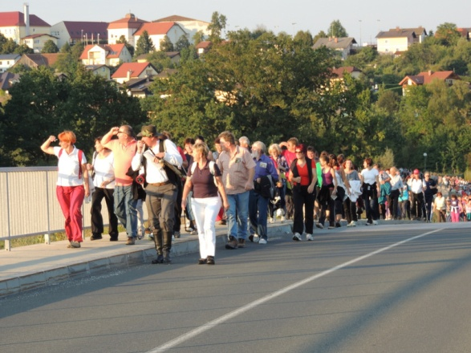

*Utrinke iz lanskoletnega dogodka lahko razberete iz pričujočih fotografij (foto: Zmago Kokol).*

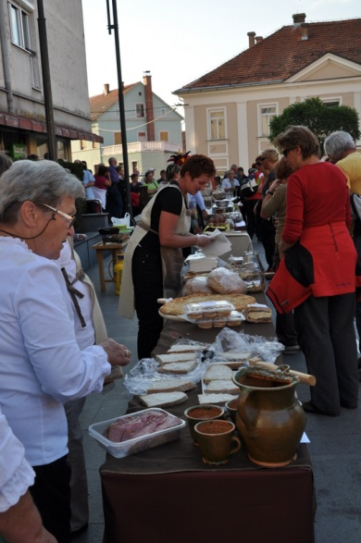

*S projektom smo pomembno prispevali k prepoznavnosti našega območja in tudi naših kmetij in domačih obrti, ki smo jih spletli v dogajanje.*

***Letos******vabimo na nove Agatinih skrivnosti****. Pričeli smo jih z* ***likovnim natečajem za otroke in mladostnike*** *na temo večne ljubezni Agate in Friderika, ki je bil objavljen v majski številki časopisa Ovtarjeve novice. Na natečaj je prispelo 92 likovnih del (7 skupinskih in 85 posameznikov). Skupaj je sodelovalo 116 avtorjev. Velika večina avtorjev (113) je svoje likovne izdelke poslalo preko šol in mentorjev, trije (3) ustvarjalci pa so na natečaju sodelovali samostojno. Vsa likovna dela smo oblikovali v razstavo, ki jo danes, 20. avgusta 2014, ob 11.00 uri odpiramo v avli Lenarške občinske stavbe in bo na ogled vse do 15. septembra. Na osrednjem dogodku Agatinih skrivnosti 30. avgusta bomo podelili tri denarne nagrade najuspešnejšim ustvarjalcem. Te je določila posebej oblikovana strokovna komisija, s predsedujočim Konradom Krajncem in člani: likovnim kritikom Mariom Berdičem, profesorico likovne umetnosti Nino Šulin in likovnima pedagoginjama Andrejo Štancar in Niko Arnuš.*

*Agatine skrivnosti nadaljujemo z današnjo predstavitvijo novo izdane* ***otroške slikanice »Agata, žlahtni cvet s Štraleka«****, ki ljubezensko zgodbo Agate in Friderika otrokom predstavlja skozi besedilo avtorice Stanke Devjak in ilustratorke Nine Šulin.*



*Knjigo bomo danes zvečer ob 19.00 uri skupaj z igralci gledališke skupine Ovtar otrokom predstavili na prav poseben način. Dogodek je bil načrtovan na prostem, in sicer na dvorišču družine Peserl, kjer je nekoč bival dr. Ožbalt Ilaunig, vendar ga zaradi slabega vremena prestavljamo v Center Slovenskih goric. Po prebiranju pravljice bodo otroci lahko z liki zgodbe pokramljali in se z njimi fotografirali.*

*Agatine skrivnosti bomo nadaljevali* ***30. avgusta*** *z naslednjim programom:*

|  |  |
| --- | --- |
| ***Ura*** | ***Tančica Agatinih skrivnosti*** |
| *10.00-12.00*  *17.00-21.00* | *Večna ljubezen skozi ustvarjanje – ustvarjalne delavnice za mlade in stare (v organizacija Si.mobil Lenart in Društvo prijateljev mladine Slovenske gorice)* |
| *16.30* | *Odprtje srednjeveške tržnice z lokalnimi dobrotami in prikazom domačih obrti; zbiranje pohodnikov za pohod po Agatinih skrivnosti ter začetek spremljajočega srednjeveškega programa na trgu.* |
| *16.50* | *Podelitev nagrad najboljšim delom, prispelim na likovni natečaj za otroke in mladostnike na temo Agate in Friderika.* |
| ***17.00*** | ***Pričetek pohoda po Agatinih skrivnostih****; 11,2 km, 4 ure, nizka zahtevnost; ob naravnih lepotah in bogati kulturni dediščini območja bomo Agatine skrivnosti odkrivali na trasi pohoda skozi gledališke uprizoritve delov zgodbe »Skaljena ljubezen Agata in Friderika«, avtorice Berte Čobal Javornik.*  *Skrivnosti bo razkrival Ovtar Marko skupaj z gledališko skupino Ovtar, pod vodstvom Andreja Vršiča.*  *Pripravili smo 5 skrivnosti na 4 različnih prizoriščih:*   * *1. skrivnost: Temni oblaki se zbirajo (Trg osvoboditve, Lenart)* * *2. skrivnost: Skrivna poroka Poličeva kapela, Lormanje)* * *3. skrivnost: Visoki obisk(dvorišče gradu Hrastovec)* * *4. skrivnost: Agato ugrabijo (Črni križ pri Hrastovcu, Zamarkova)* * *5. skrivnost: Friderikova vrnitev ( Trg osvoboditve, Lenart)* |
| *21.15* | *Presenečenje za vse pohodniške družine.* |

V primeru slabega vremena bo dogodek prestavljen na **prvo soboto v septembru**!

Mozaik prizorov za letošnje Agatine skrivnosti (foto: Sandi Kolarič):

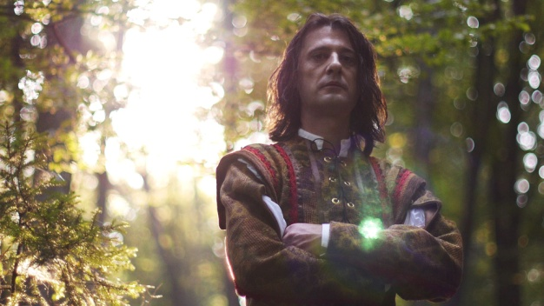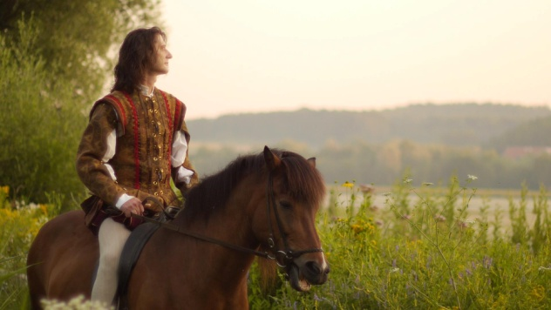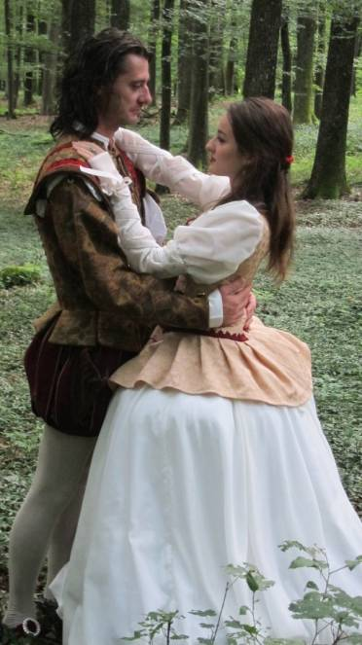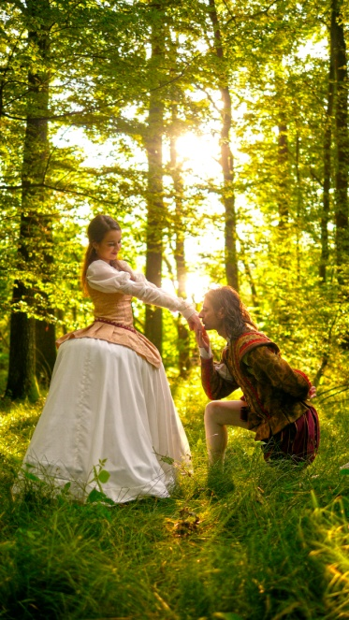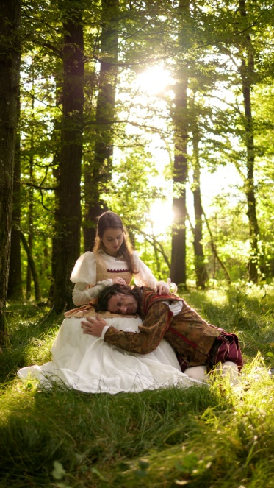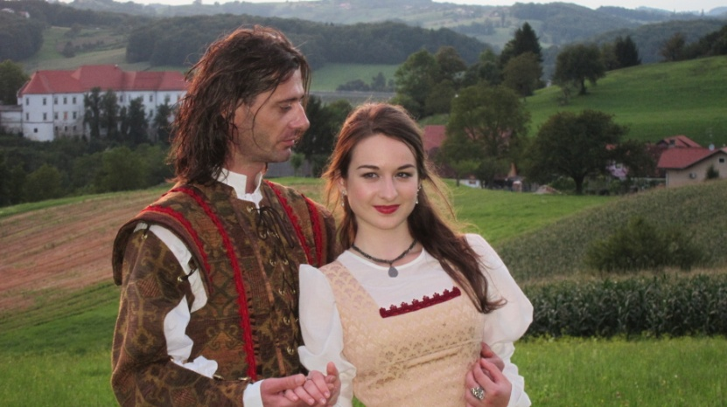

Vse pohodnike bi želeli opozoriti na primerna obutev, svetilko, hrano in pijačo iz nahrbtnika, skrb za lastne smeti oz. za ohranjanje naravnega okolja ter na upoštevanje navodil Ovtarja, vodnikov in redarjev. Vodo v plastenkah bomo zagotovili tudi organizatorji, s pomočjo sponzorjev, in sicer jo bo mogoče dobiti na prizorišču ob gradu Hrastovec. Prav tako bodo tam na razpolago lučke, ki se bodo izdelale v okviru ustvarjalnih delavnic.

Parkirni prostori so razpolago v Lenartu in pod gradom Hrastovec.

Agatine skrivnosti 2014 so omogočili:

**SPONZORJI IN DONATORJI:**



*Ekoncept, d.o.o., Lenart*

*Prevent Halog, d.o.o., Lenart*

*Saubermacher Slovenija, d.d., M. Sobota*

*Jasama, d.o.o., Lenart*

*Lipa, z.o.o., Lenart*

*Marko Hafner, s.p., Lenart*

*Milan Hauptman, s.p., Lenart*

*Evrografis, d.o.o., Maribor*

**PARTNERJI:**

*Občina Lenart*

*Občina Sveta Ana*

*Socialno varstveni zavod Hrastovec, d.o.o.*

*Veterinarska bolnica Lenart*

**MEDIJSKA POKROVITELJA**

*Radio Slovenske gorice*

*SIP TV*

**ZAHVALJUJEMO SE TUDI:**

*Si.mobilu Lenart*

*Društvu prijateljev mladine Slovenske gorice*

*gledališki skupini Ovtar pod vodstvom Andreja Vršiča*

*občinam območja LAS Ovtar Slovenskih goric*

*Tjaši Erjavec, s.p., Lenart*

*Igorju Alatiču, s.p., Lenart*

*Almaja, d.o.o. - Jančič, Lenart*

*družini Polič, Lormanje*

*družini Peserl, Lenart*

*Planinskemu društvu Lenart*

*PGD Lenart*

*Sandiju Kolariču*

*duhovnikom*

*prostovoljcem*

*blagovnim donatorjem za srečolov*

Aktualne informacije bodo vsem zainteresiranim na razpolago na [www.lasovtar.si](http://www.lasovtar.si).